**HJ-C52 51单片机开发板**

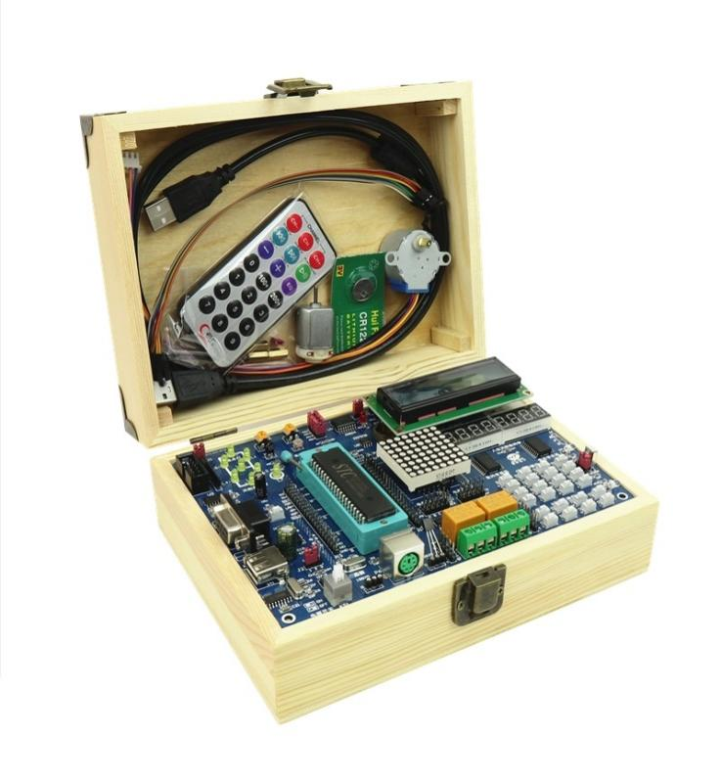

**运 动 表**

**软 件 设 计 方 案**

目录

第一章 引言 1

第二章 软件系统结构 2

1. 需求概述 2

2. 软件结构 2

第三章 程序描述 3

1.万年历模块 3

2.正计时模块 4

3.多段计时模块 5

4.倒计时模块 6

1. **引言**

运动表软件设计说明书旨在详细描述软件系统结构，程序设计流程图等内容，帮助开发团队理解系统设计，并指导开发过程中的实施。

1. **软件系统结构**
2. **需求概述**

“运动表”系统主要包含四个功能，包括万年历，正计时，多段计时，倒计时。其中对于这四个功能分别有相应的需求。

* 万年历：用户能根据需要设定年份，月份，日期，小时，分钟，秒钟信息(星期自动更据用户设定的年，月，日信息进行调整)，需要万年历掉电后继续运行。
* 正计时：由00.00开始计时，计时的精度要达到10ms。
* 多段计时：在正计时过程中可连续记录多个时间点。
* 倒计时：由设定的时间开始，当到达00.00时给出提示

1. **软件结构**

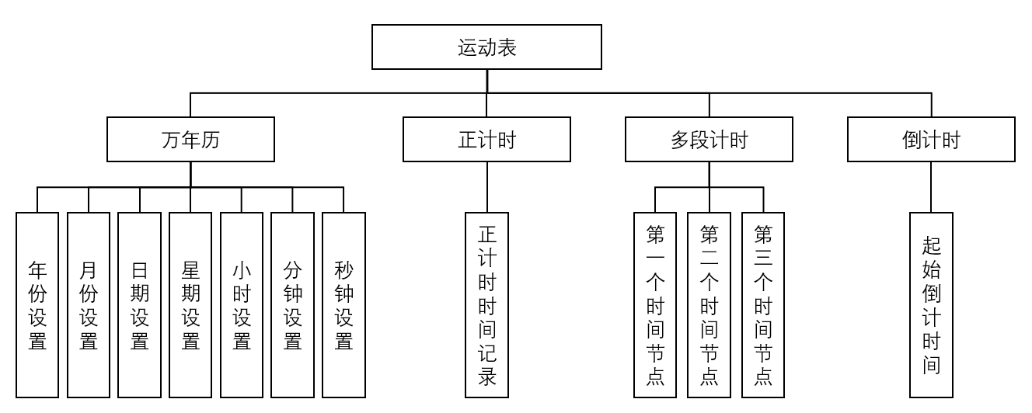

系统结构图

1. **程序描述**

通过需求分析和概要设计，可以得出运动表系统总共分为四个模块，万年历模块，正计时模块，多段计时模块，倒计时模块。每个模块完成相应的功能的设置和显示。

**1.万年历模块**

模块功能描述：

万年历模块的功能包含了万年历运行显示，年、月、日、时、分、秒的设置，以及星期的自动调整。

程序逻辑：

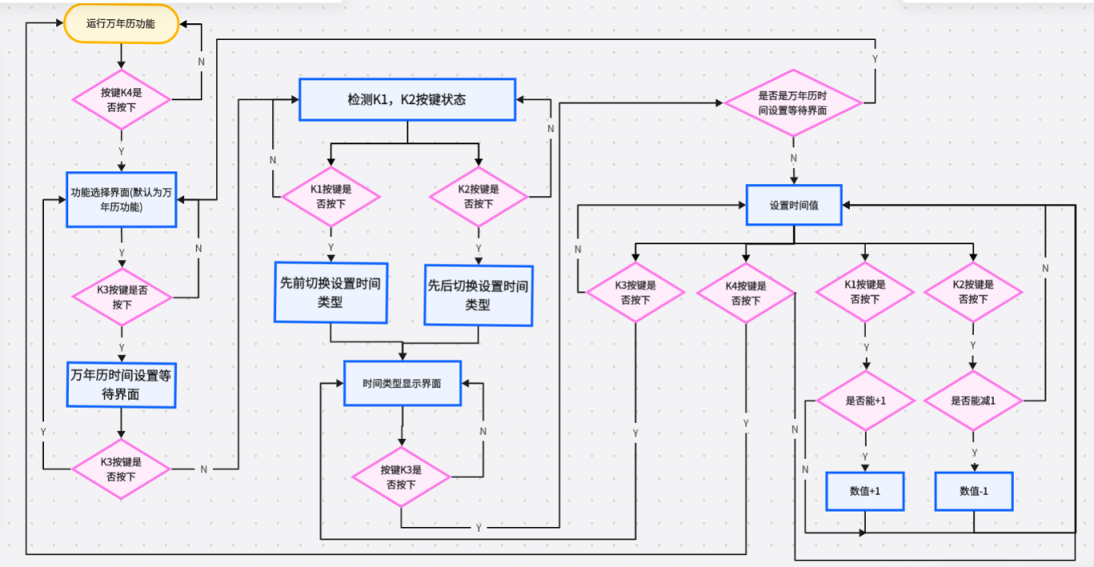

**2.正计时模块**

模块功能描述：

正计时模块的功能包含了正计时运行显示，正计时时间记录的查看和清除。

程序逻辑：

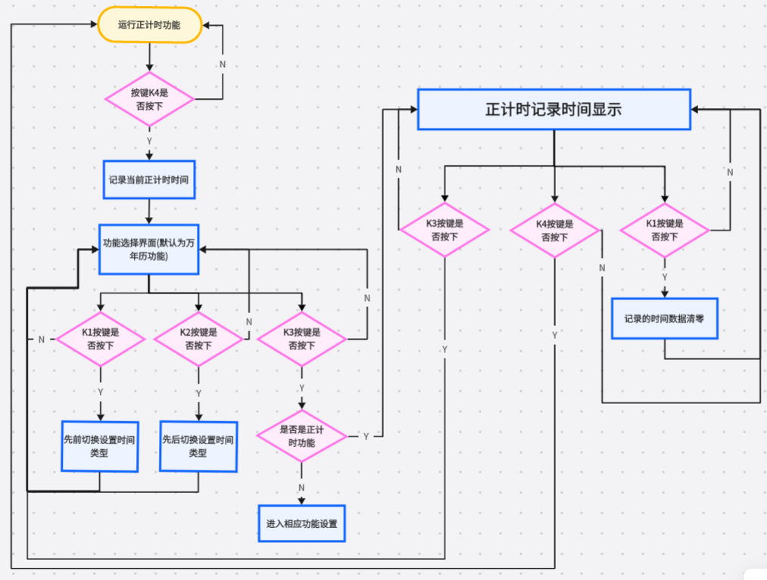

**3.多段计时模块**

模块功能描述：

多段计时模块的功能包含了多段计时运行显示，记录的多个时间节点的查看和清除。

程序逻辑：

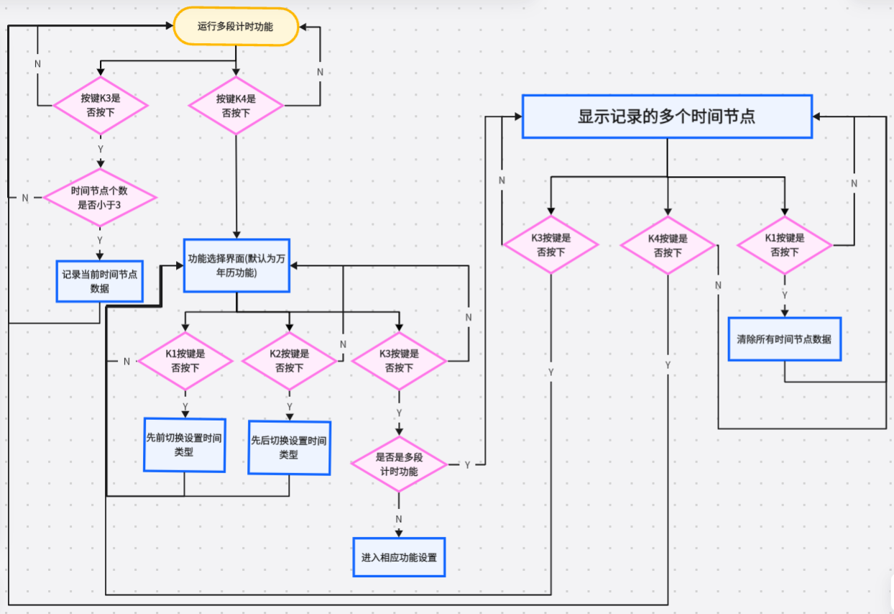

**4.倒计时模块**

模块功能描述：

倒计时模块的功能包含了倒计时运行显示，倒数计时起始时间的设置，倒计时时间结束的声音提示。

程序逻辑：

